B&R unterstützt Lehrkräfte seit 20 Jahren
Lehrer bringen sich in den Sommerferien auf den neuesten Stand der Technik
Bereits zum 20. Mal hat der B&R-Sommerworkshop in der HTBLA Braunau stattgefunden. Automatisierungsexperten von B&R haben mit Fachvorträgen und in praxisbezogenen Seminaren Lehrkräfte vor dem Schulstart über den neuesten Stand der Technik informiert. Der B&R-Sommerworkshop wird seit 1999 für Lehrer aus Österreich und Deutschland angeboten.

B&R legt großen Wert darauf, den technikaffinen Nachwuchs zu fördern und weiterzubilden. Deshalb bietet das Unternehmen den dreitägigen Workshop für Lehrkräfte öffentlicher Bildungseinrichtungen an. Sowohl die Lehrkräfte als auch deren Schüler profitieren von dem neu gewonnenen Wissen über innovative Automatisierungstechnik. „Ich besuche den B&R-Sommerworkshop immer wieder gerne, weil ich die Inhalte gut für Vorlesungen über Mechatronik, Robotik oder Wirtschaftsingenieurwesen verwenden kann“, sagt Alexander Nemecek, Studiengangleiter für Robotik an der FH Wiener Neustadt.
Fortbilden und Netzwerken
Die Teilnehmer profitierten einerseits von den Workshops und Vorträgen und andererseits auch vom Erfahrungsaustausch untereinander. „Der Sommerworkshop ist die ideale Gelegenheit, sich wieder auf den neuesten Wissensstand zu bringen und neue Kontakte zu knüpfen“, sagt Roland Seebacher von der TU Graz.
Anlagen im Einsatz erleben
Am Abend des zweiten Tages wurden die Lehrkräfte nach Eggelsberg ins B&R-Stammhaus eingeladen. Dort konnten die Teilnehmer sowohl die aktuelle Baustelle für das neue Bürogebäude sehen, als auch an einer Werksführung teilnehmen. Bei der Führung bekamen die Lehrer einen umfassenden Einblick in die Fertigung: Die Teilnehmer hatten die Möglichkeit, Produktionsabläufe vom Einzelteil bis hin zum fertigen Produkt zu verfolgen. Zudem war in einer separaten Führung das intelligente Transportsystem ACOPOStrak von B&R live zu sehen.
„Unser Höhepunkt war die Abendveranstaltung in den beeindruckenden Firmengebäuden in Eggelsberg“, erzählen Regina Schönherr und Georg Schäfer von der FH Salzburg. „Jedes Jahr gibt es am B&R-Stammsitz viele neue und innovative Dinge zu erleben – besonders die riesige Baustelle war spannend zu sehen. Wir freuen uns schon wieder auf das nächste Mal.“

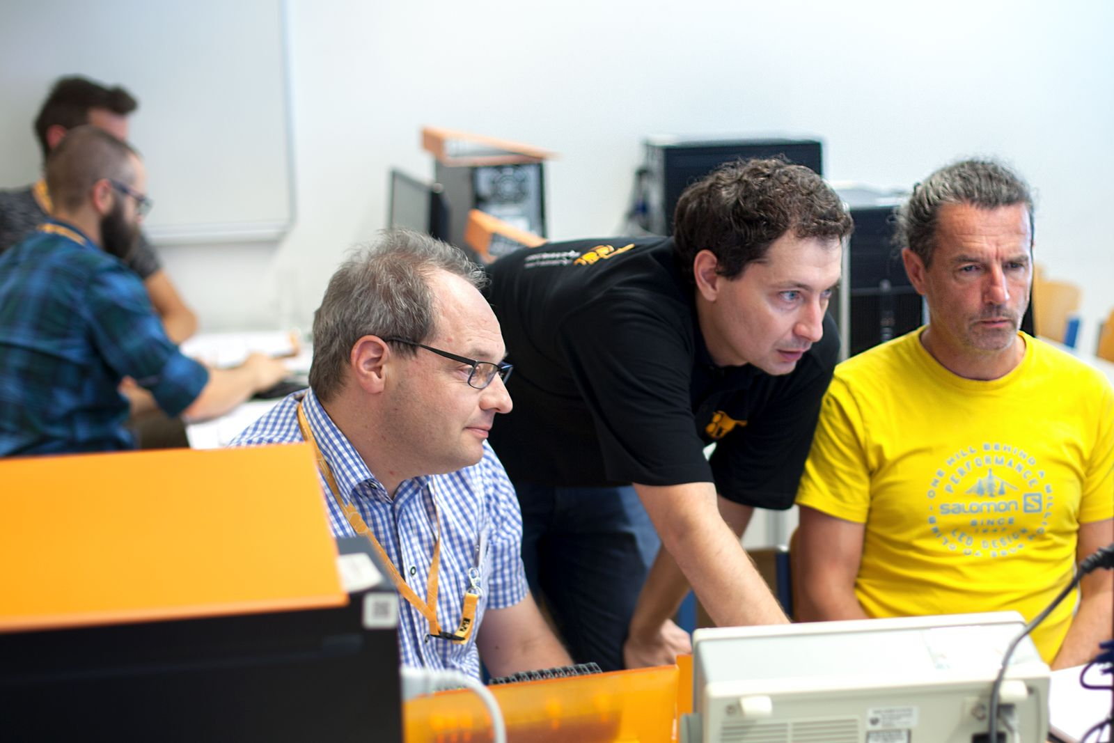
Lehrer haben den B&R-Sommerworkshop genutzt, um sich vor dem Schulstart auf den neuesten Stand der Technik zu bringen.

Über B&R
B&R, eine Division des ABB-Konzerns, ist ein weltweit führendes Unternehmen der industriellen Automatisierung mit Hauptsitz in Österreich. Als Branchenführer kombiniert B&R modernste Technologien mit fortschrittlichem Engineering. B&R bietet Kunden aus den unterschiedlichsten Branchen perfekte Gesamtlösungen in den Bereichen Maschinen- und Fabrikautomatisierung, Antriebs- und Steuerungstechnik, Visualisierung und integrierte Sicherheitstechnik. Lösungen für die Kommunikation im Industrial IoT - allen voran OPC UA, POWERLINK und der offene Standard openSAFETY - runden das Leistungsportfolio von B&R ab. Die Software-Entwicklungsumgebung Automation Studio ist wegweisend für zukunftsorientiertes Engineering. Mit innovativen Lösungen setzt B&R neue Standards in der Automatisierungswelt, hilft Prozesse zu vereinfachen und übertrifft Kundenerwartungen.
Weitere Informationen finden Sie unter www.br-automation.com

